РЕСПУБЛИКА КАЗАХСТАН
Производственный кооператив ЦЕЛИНГИДРОМАШ

Бывший
Целиноградский насосный завод

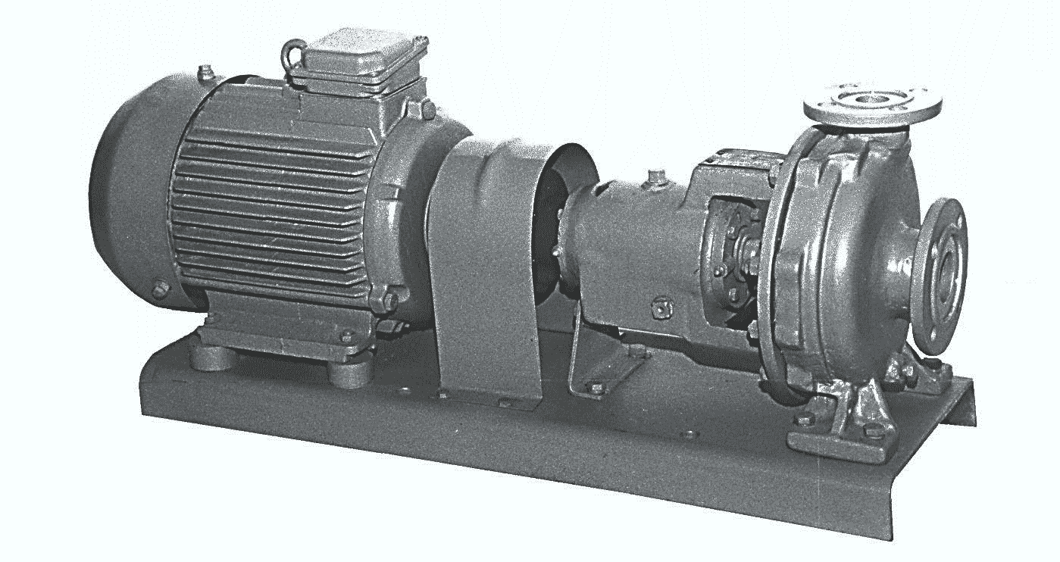

АГРЕГАТ

ЭЛЕКТРОНАСОСНЫЙ

МАРКИ

АХО(-Е)125-80-200/2

Агрегаты электронасосные марки АХО(-Е)125-80-200/2 (в дальнейшем агрегаты) предназначены для перекачивания чистых нейтральных жидкостей кинематической вязкостью до 30×10⁻⁶ м²/с, имеющих твердые включения не более 1,0 мм, объемная концентрация которых не более 1,5 %, плотностью не более: 1000 кг/м³, с температурой перекачиваемой жидкости от 0 до + 120 ºС.
Корпус подшипников конструктивного исполнения АХО(-Е) имеет камеру, в которую подается напроток охлаждающая жидкость.
Агрегаты общепромышленного исполнения не допускают установки и эксплуатации их во взрыво- и пожароопасных производствах и не должны использоваться для перекачивания горючих и легко воспламеняющихся жидкостей.
Агрегаты типа АХО могут изготавливаться в конструктивном исполнении Е для взрыво- пожароопасных зон 1 и 2 классов помещений и наружных установок согласно ТР ТС 012/2011; ГОСТ 31438.1; ГОСТ 12.1.011 и других нормативных документов, в которых пары, газы и туманы перекачиваемых жидкостей образуют с воздухом взрыво- пожароопасные смеси категорий IIA; IIB и групп Т1, Т2, Т3, Т4 в зависимости от температуры воспламенения смеси, за исключением жидкостей с растворенным в них кислородом, детонирующих расплавленных металлов, сжиженных газов, радиоактивных жидкостей и других аналогичных сред.
Условия окружающей среды:
- температура от минус 50 до плюс 45 ºС;
- давление от 80 до 110 кПа (от 0,8 до 1,1 бар);
- климатическое исполнение У, категории размещения 2, 3 ГОСТ 15150.
Условное обозначение агрегата при заказе, переписке и в другой документации принято в соответствии с ТР ТС 010/2011, 012/2011 и СТ ПК00218035-001-2011 исполнения и категории размещения по ГОСТ 15150.

Пример обозначения:

АХО-Е125-80-200/2-К-55-У3 Ex II Gb c/b IIBT4 X -50 ºС ≤ Та ≤ +45 ºС СТ ПК00218035-001-2011,

где АХ – химический консольный горизонтальный на опорной стойке;
О – для горячих жидкостей;
Е – обозначение исполнения для взрыво- и пожароопасных производств;
125 – диаметр входа в мм;
80 – диаметр выхода в мм;
200 – номинальный условный диаметр рабочего колеса в мм;
/2 – индекс частоты вращения (2900 об/мин);
К – условное обозначение материала проточной части насоса;
55 – вид уплотнения вала (двойное торцовое уплотнение – типа 153/153 либо аналог);
У – климатическое исполнение;
3 – категория размещения при эксплуатации.
Ex – специальный знак взрывобезопасности;
II – группа оборудования;
Gb – уровень взрывозащиты;
c/b – вид взрывозащиты.
IIB – группа и подгруппа оборудования в соответствии с категорией взрывоопасности смеси, для которой оборудование предназначено.
Оборудование, промаркированное как IIB, пригодно, также для применения там, где требуется оборудование подгруппы IIA.
Т4 – Классификация оборудования в зависимости от температурного класса взрывоопасной газовой смеси и обозначает максимальную температуру поверхности ºС при которой может эксплуатироваться агрегат.
Оборудование, промаркированное как Т4, пригодно, также для применения там, где требуется оборудование температурного класса Т3, Т2 и Т1.
Х – обозначение дополнительной информации по установке, использованию и техобслуживанию оборудования. Так как, фактическая максимальная температура поверхности зависит непосредственно не от оборудования, а главным образом от условий эксплуатации (таких как нагретая(горячая) жидкость перекачиваемая насосом).
-50 ºС ≤ Та ≤ +45 ºС – Диапазон температур окружающей среды при которых может эксплуатироваться агрегат.

Условное обозначение материала деталей проточной части насоса.
 | Материал
 | детали литые | детали из проката
А | Сталь 25Л  ГОСТ 977 | Сталь углеродистая  ГОСТ 380; ГОСТ 1050
К | Сталь 12Х18Н9ТЛ  ГОСТ 977 | Сталь12Х18Н10Т  ГОСТ 5949
Е | Сталь 12Х18Н12М3ТЛ  ГОСТ 977 | Сталь 10Х17Н13М2Т  ГОСТ 5949
И | Сталь 07ХН25МДТЛ  ТУ 26-1414-84 | Сталь 06ХН28МДТ  ГОСТ 5949

Технические характеристики

Наименование показателя | Норма
Подача, м³/ч | 100
Напор, м | 50
Частота вращения, об/мин | 2900
Допускаемый кавитационный запас, м | 6,5
Мощность насоса, кВт (при ρ=1000 кг/м³) | 36
КПД, %, не менее | 40
Утечка через уплотнение, л/ч, не более:
- торцовое | 0,03
- сальниковое | 3,0
Давление на входе в насос, МПа (кгс/см²), не более:
- при сальниковом уплотнении | 0,35 (3,5)
- при одинарном торцовом | 0,8 (8,0)
- при двойном торцовом | 0,7 (7,0)
Габаритные размеры, мм | см. рисунок
Масса электронасоса, кг | см. рисунок
Параметры энергопитания:
Частота тока, Гц | 50
Напряжение, В | 220/380

Характеристика агрегата испытанного на воде n = 2900 об/мин

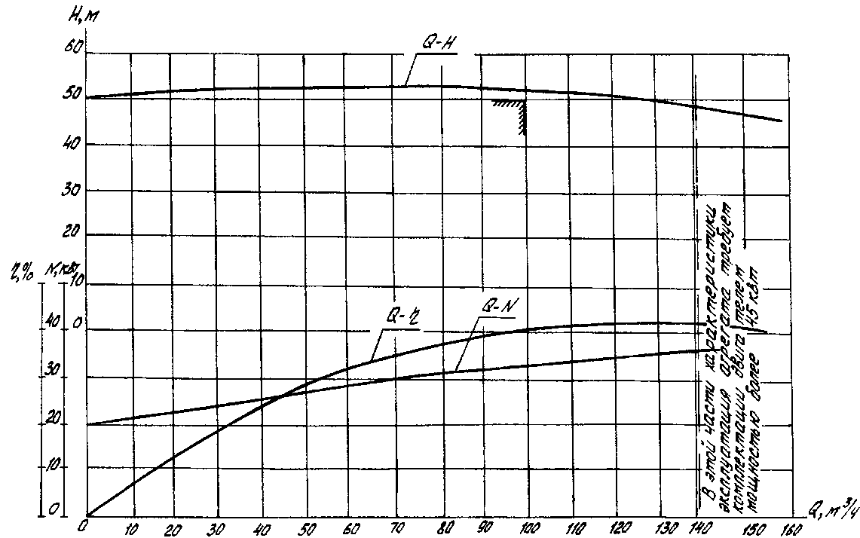

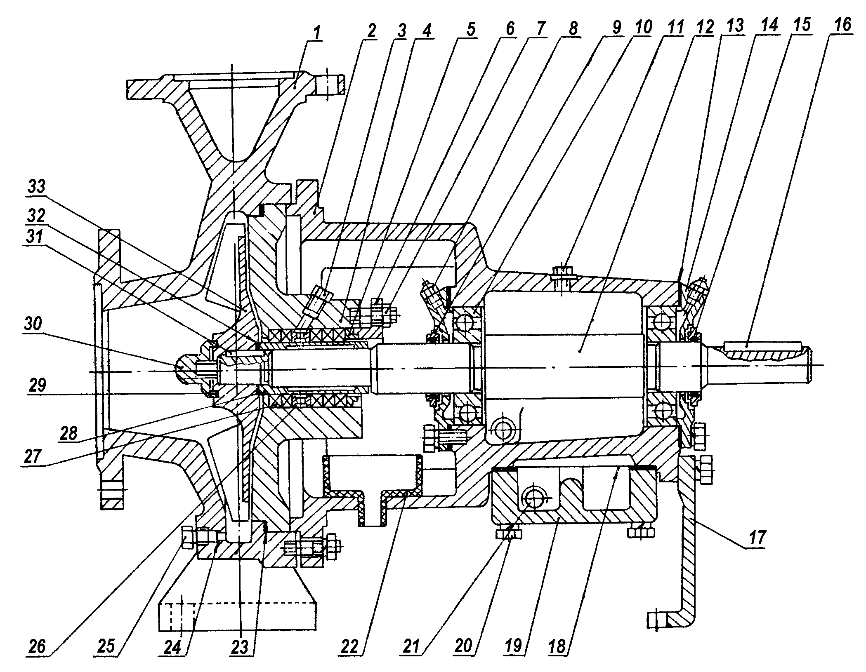

1-корпус насоса, 2-корпус подшипников, 3-пробка, 4-корпус сальника, 5-кольцо, 6-крышка сальника, 7-гайка, 8-масленка, 9-отбойник, 10-подшипник 46307, 11-воздушник, 12-вал, 13-прокладка, 14-крышка подшипника, 15-кольцо, 16-шпонка, 17-лапа, 18-прокладка, 19-крышка охлаждения, 20-болт, 21-пробка, 22-корыто, 23-прокладка, 24-прокладка, 25-пробка, 26-кольцо сальника, 27-набивка, 28-втулка защитная, 29-прокладка, 30-гайка рабочего колеса, 31-шпонка, 32-прокладка, 33-колесо рабочее, 34-корпус уплотнения, 35-крышка уплотнения, 36-винт, 37-уплотнение торцовое.

Исполнение насоса с торцовым уплотнением:
типа 133/133 (либо аналог) типа 113 (либо аналог)
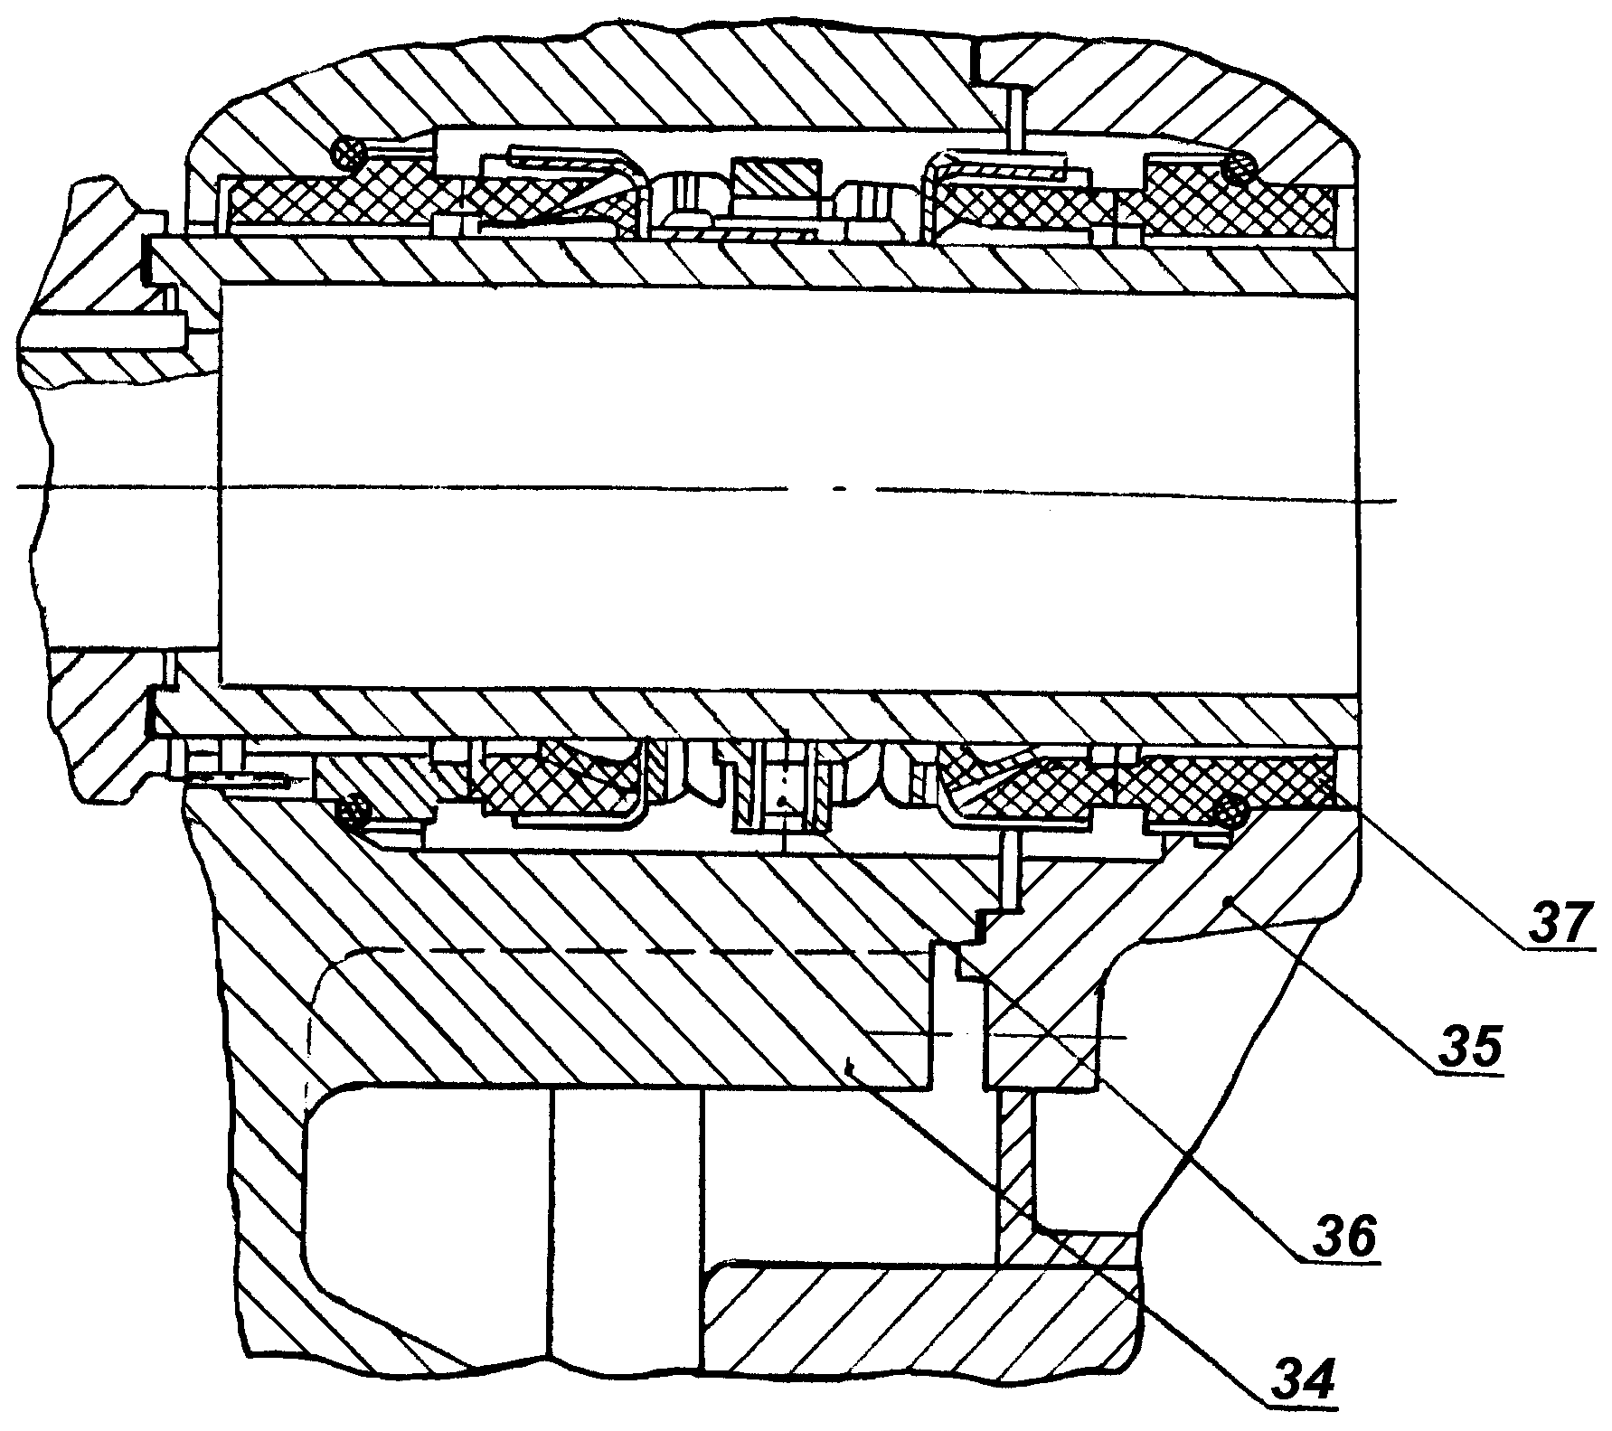
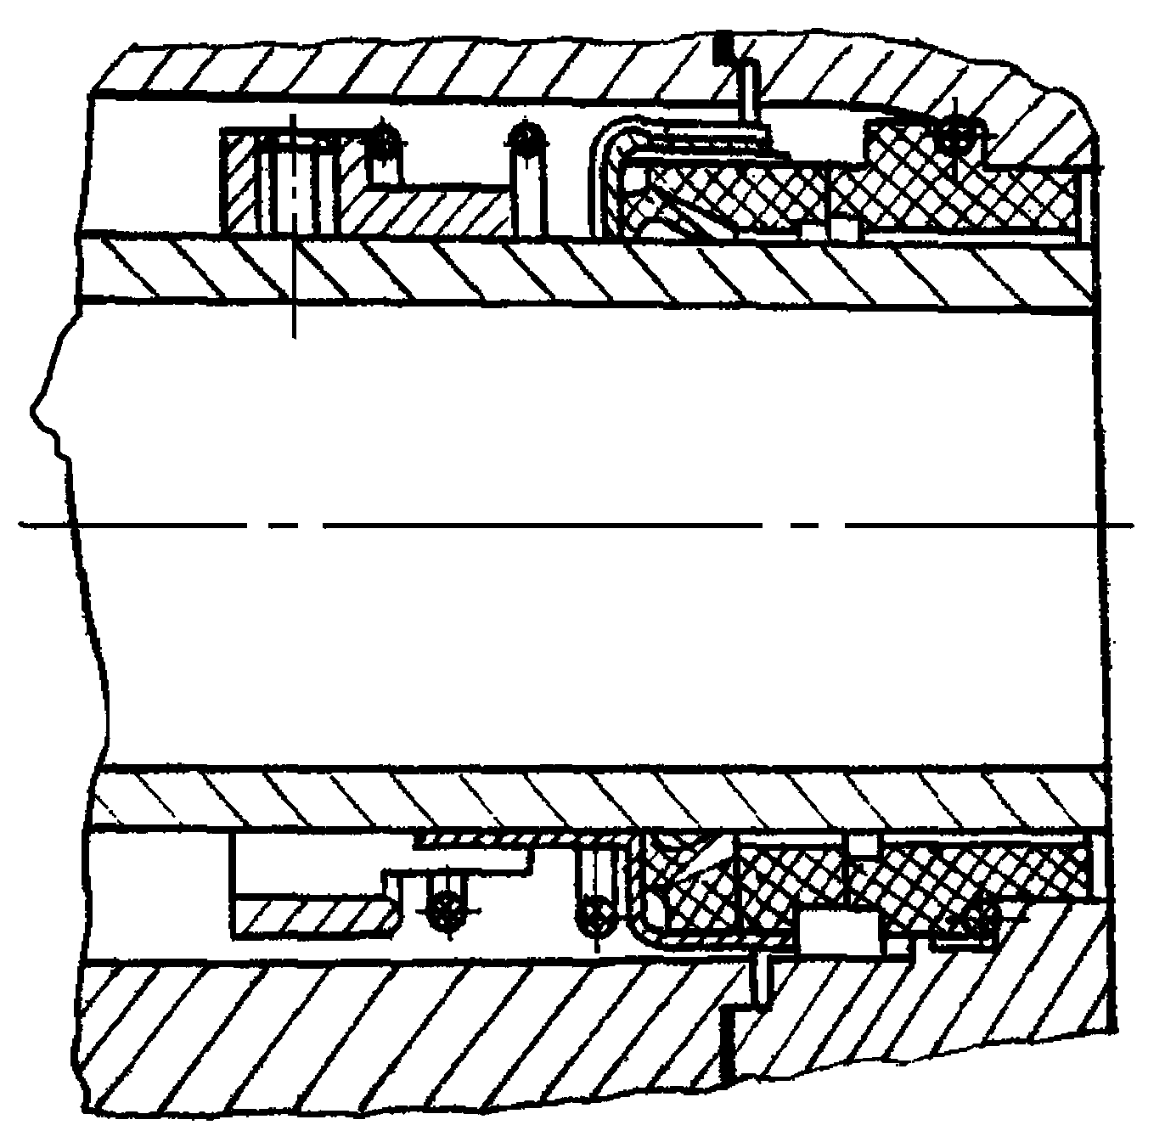

Габаритный чертеж агрегата АХ(О)(-Е)125-80-200/2 с муфтой без монтажного проставка

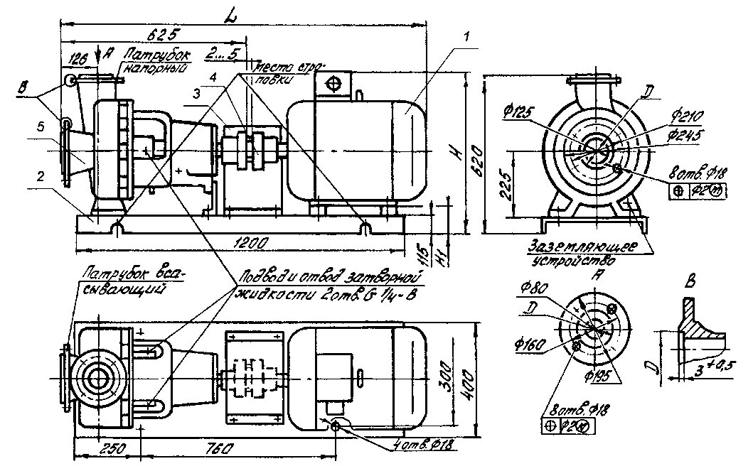

1 – двигатель, 2 – плита фундаментная, 3 – кожух защитный, 4 – муфта, 5 – насос центробежный

Примечания:
1. Присоединительные размеры фланцев по ГОСТ 12815.
2. Габаритные размеры, масса агрегата в зависимости от двигателя и муфты приведены в таблице.

Комплектующий двигатель  (мощность, кВт) | L | H | H₁ | D | Масса  агрегата,  кг
А200L2 (45,0) | 1435 | 615 | 140 | ∅133  ∅184 | 418
ВА200L2 (45,0) |  | 690 |  | ∅121Н12  ∅176Н12 | 488
Примечания.

1. Размеры в числителе – для всасывающего патрубка, в знаменателе – для напорного патрубка.
2. Допускается применение электродвигателей других марок с аналогичными характеристиками не хуже чем указаны в таблице.

Габаритный чертеж агрегата АХ(О)(-Е)125-80-200/2 с муфтой с монтажным проставком

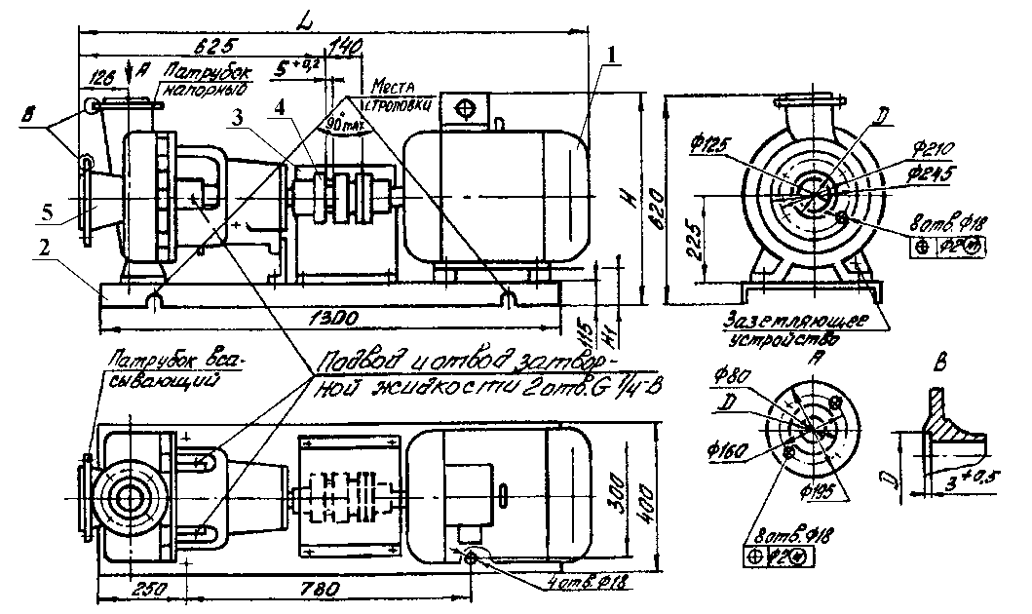

1 – двигатель, 2 – плита фундаментная, 3 – кожух защитный, 4 – муфта, 5 – насос центробежный

Примечания:

1. Присоединительные размеры фланцев по ГОСТ 12815.
2. Габаритные размеры, масса агрегата в зависимости от двигателя и муфты приведены в таблице.

Комплектующий двигатель  (мощность, кВт) | L | H | H₁ | D | Масса  агрегата,  кг
А200L2 (45,0) | 1570 | 615 | 140 | ∅133  ∅184 | 451
ВА200L2 (45,0) |  | 690 |  | ∅121Н12  ∅176Н12 | 521
Примечания.

1. Размеры в числителе – для всасывающего патрубка, в знаменателе – для напорного патрубка.
2. Допускается применение электродвигателей других марок с аналогичными характеристиками не хуже чем указаны в таблице.

Продукция сертифицирована
Система менеджмента качества сертифицирована по ИСО 9001
Государственная лицензия № 0004518 от 30 марта 2012 г.
010000, Казахстан, г. Астана,  ул. Ж. Омарова, 111  ПК «Целингидромаш»  тел.: +7 (717-2) 21-25-43 | факс: +7 (717-2) 21-25-06; 21-25-37  http://celingidromash.pulscen.kz/  E-mail: cgm01@yandex.ru

